丰泽区教育局关于2022年中小学钢木课桌椅采购
方案征求意见的公告

一、征求意见目的
确定丰泽区教育局2022年中小学钢木课桌椅方案的可行性。
二、采购项目名称
丰泽区2022年中小学钢木课桌椅采购
三、采购内容和要求

（一）采购项目数量、金额

中小学钢木课桌椅（课升降）5000套，预算价为人民币玖拾万元整。

（二）相关标准依据
课桌椅均按国家标准《学校课桌椅功能尺寸》标准（GB/T 3976-2002）执行。
（三）相关技术参数要求
序号 | 详细技术参数要求
1 | 双柱单层课桌椅技术参数  - 桌面、椅面规格：  桌面：长600mm*宽450mm*厚21mm*760mm(高）  椅面：坐板：400mm*355mm*18mm*420mm（高）。  靠背：405mm*217mm*18mm。  - 桌面材质尺寸：整体桌面升降范围为580mm到760mm，凳面320mm到420mm，符合中小学学生使用。  采用E1级环保密度板（表层采用防火板贴面）经优质PP工程塑料一次性注塑封边，无接头，抗压、耐磨、耐冲击。规格：长600mm*宽450mm*厚21mm，桌面带有鸭嘴边幅度30mm及测量标尺0cm-40cm数字，方便学生学习，桌面上方中间带有笔槽长400mm*宽20mm，左边设计椭圆杯70mm*50mm（笔槽和椭圆杯必须跟封边为一体注塑成型）,桌面上方中间带有弧形设计，弧形长度为320mm,符合人体工效学及人性化设计，便于学生阅读，保护视力,桌面与书箱之间用自攻螺丝固定。（外观尺寸偏差范围允许±2mm,材料厚度不允许负偏离）示意图如下：  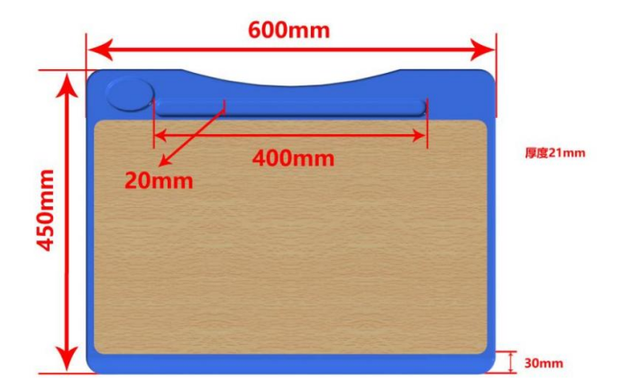
2 | 1、桌升降片材质尺寸：升降片采用0.8mm 厚冷轧钢板，斗板0.6mm厚冷轧钢板，单层桌斗板均设臵折边加强筋，总高330mm，上宽325 mm，桌斗开口高170mm，里面高度175mm，下宽160mm，升降片必须具有两列调节升降孔，两列孔间距90mm，不得修补与拼接，无任何焊点，一次冲压成型，敲打无效！升降片开口处需卷边处理，卷边处理以防孩子在玩耍、使用中带来的安全保护作用，并符合人体工效学及人性化设计。（外观尺寸偏差范围允许±2mm,材料厚度不允许负偏离）示意图如下：  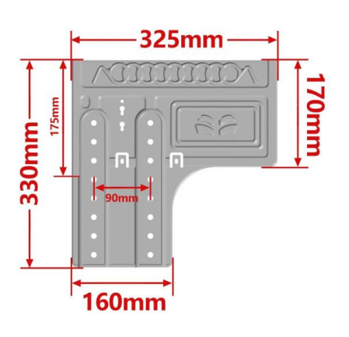  2、桌管材：课桌左右脚间距490mm±3mm，课桌底脚长420mm±3mm。采用20*50（毫米）椭圆管，壁厚≥0.9毫米（去漆层净厚度），两腿落地采用20*50（毫米）椭圆管，壁厚≥0.9毫米（去漆层净厚度），靠背弯采用20mm方管，壁厚0.9mm。  3、塑料脚套：采用一次性PP塑料注塑成型，长50mm*宽22mm*高60mm，脚套落地耐磨厚度9mm，开口处带有凹凸波浪设计，增加美观、牢固性，耐用防生锈，PP塑料（原材料为聚丙烯），环保，硬度高，韧性强，表面耐磨、耐划伤、抗污抗老化、抗压抗冲击（3D打印无效）。（外观尺寸偏差范围允许±2mm,材料厚度不允许负偏离）
3 | 椅面材质尺寸：采用E1级环保密度板（表层防火板贴面）经优质PP工程塑料一次性注塑封边，无接头，抗压、耐磨、耐冲击,规格：坐板长400mm*宽355mm*厚18mm，采用4颗Φ6大扁头螺丝固定。靠背长405mm*宽217*厚18mm，采用铆钉与靠背弯固定，靠背带有手提握把设计，符合人体工程学及人性化设计，便于学生阅读，保护视力,（外观尺寸偏差范围允许±2mm,材料厚度不允许负偏离）。示意图如下：  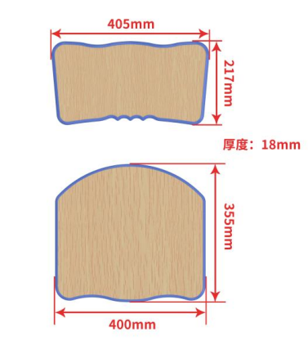
4 | 1、课椅升降片材质尺寸：采用0.9mm 厚冷轧钢板，总高180mm，上宽214 mm，下宽185mm，升降片必须具有两列调节升降孔，两列孔间距100mm，不得修补与拼接，无任何焊点，一次冲压成型，敲打无效！升降片开口处需折边处理，使用中带来的安全保护作用，并符合人体工效学及人性化设计。（外观尺寸偏差范围允许±2mm,材料厚度不允许负偏离）。示意图如下：  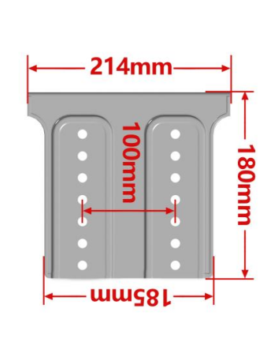  2、椅管材：课椅左右脚间距320mm±3mm，课椅底脚长360mm±3mm。采用20*50（毫米）椭圆管，壁厚≥0.9毫米（去漆层净厚度），两腿落地采用20*50（毫米）椭圆管，壁厚≥0.9毫米（去漆层净厚度），靠背弯采用20mm方管，壁厚0.9mm。  3、塑料脚套：采用一次性PP塑料注塑成型，长50mm*宽22mm*高60mm，脚套落地耐磨厚度9mm，开口处带有凹凸波浪设计，增加美观、牢固性，耐用防生锈，PP塑料（原材料为聚丙烯），环保，硬度高，韧性强，表面耐磨、耐划伤、抗污抗老化、抗压抗冲击（3D打印无效）。（外观尺寸偏差范围允许±2mm,材料厚度不允许负偏离）
5 | 工艺要求：  1、工艺要求：采用灰色烤漆，型材表面经除油，去锈，磷化静电喷粉高温固化而成，热固性粉末喷塑，防锈，耐磨，防腐蚀，床架油漆涂面平整、光滑、无颗粒、气泡、渣点。  2、钢制工艺：按照GB/T3325-2008，C02保护焊，镀铜焊丝，焊接无灰渣、气孔、焊瘤：无脱焊、虚焊、焊穿、精细打磨、光洁平整。钢材首选：首钢、攀钢、宝钢或新钢同品质品牌钢材，钢材壁厚均指除漆面之外的厚度。  3、所有材质（含塑粉、板材等）均需达到环保要求。
参考图 | 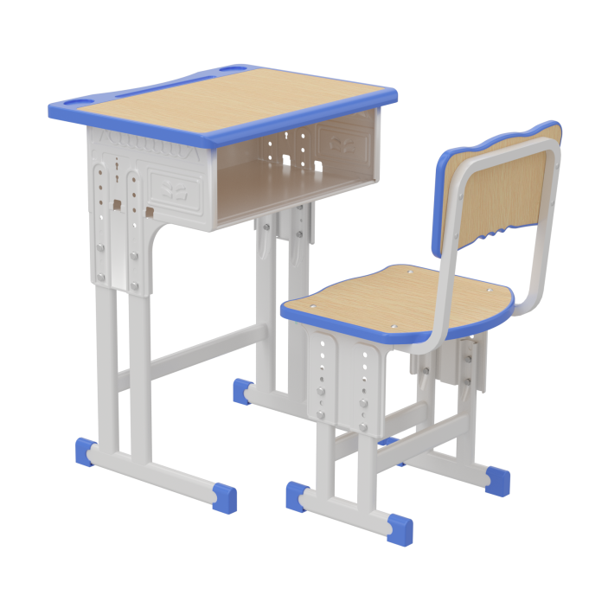

五、资格条件
5.1供应商应当具备《中华人民共和国政府采购法》第二十二条第一款规定的基本条件。
5.2供应商应在本项目公告发布之后至提交方案前分别通过“信用中国”网站（www.creditchina.gov.cn）、中国政府采购网（www.ccgp.gov.cn）查询并打印相应的信用记录（以下简称：“供应商提供的查询结果”），供应商提供的查询结果应为其通过上述网站获取的信用信息查询结果原始页面的打印件（或截图）。
六、提交建议函的要求
（一）邀请人收取建议函的截止时间：2022年06月30日9:00前
（二）提交建议函地址：福建云锋招标有限公司（泉州市温陵南路178号2楼）。
（二）建议函至少应包括以下文件
1.丰泽区2022年中小学钢木课桌椅采购预算价、相关技术参数要求及参考图的建议。
2．供应商认为需要提供的其它证明材料。
3.装订成册，一式三份（正本一份，副本二份）。
七、邀请人
名 称：丰泽区教育局
地 址：泉州市丰泽区
联系人：黄老师
联系电话：13599227677
八、代理机构
名 称：福建云锋招标有限公司
地 址：泉州市温陵南路178号2楼
联系人：尤小姐、林先生
联系电话：0595-22988718、28131778

泉州市丰泽区教育局
2022年6月24日

